臺語學習講義：動物昆蟲
適用年級：國中八年級 | 課程時間：45 分鐘 | 姓名：___________ 座號：_____
一、學習目標與課綱指標對照
• 學習表現：[1-Ⅳ-1] 能聽懂常用的臺灣台語生活對話。
• 學習表現：[1-Ⅳ-2] 能聽懂簡易的廣播、媒體與數位教學內容。
• 學習表現：[2-Ⅳ-1] 能使用簡單的臺灣台語進行日常溝通。
• 學習表現：[2-Ⅳ-2] 能以正確的語音、語調有表情地朗讀課文或簡易故事。
• 學習內容：[Aa-Ⅳ-1] 日常生活常用詞彙與生活會話。
• 學習內容：[Aa-Ⅳ-2] 教育部臺灣台語羅馬字拼音方案（臺羅）基本拼讀與調音標記。
• 學習內容：[Ab-Ⅳ-1] 數量詞、時間詞與空間词之應用。
• 學習內容：[Ac-Ⅳ-1] 簡單句、疑問句與否定句之應用。
二、核心詞彙認讀與手寫練習
圖示 | 臺語漢字 | 教育部臺羅拼音 | 華語翻譯 | 手寫練習 (漢字與拼音)
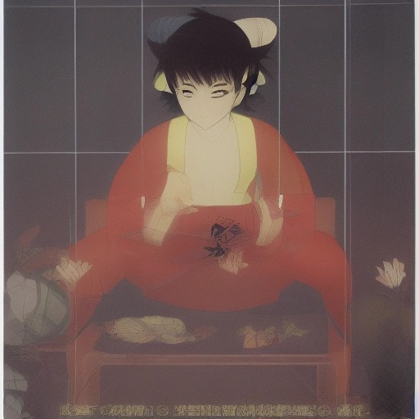 | 蟲豸 | thâng-thuā | pending | __________________
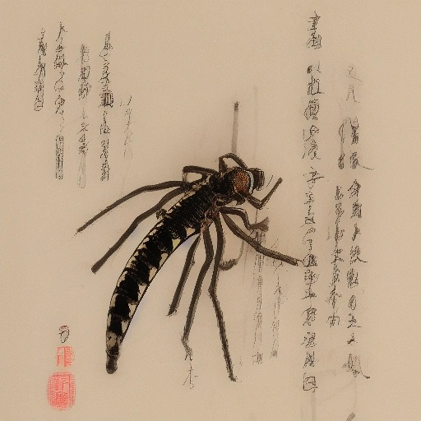 | 蜘蛛 | Ti-tu | pending | __________________
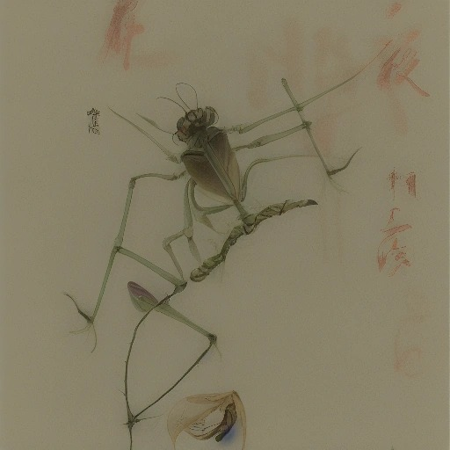 | 蟧蜈 | lâ-giâ | pending | __________________

三、情境會話認讀 (口說與聆聽)
🗣️ 阿偉：我看著一隻蟲豸
[guá khuànn-tio̍h tsi̍t tsiah thâng-thuā]
(請寫出此句華語意譯：__________________________________)
🗣️ 阿明：伊是一隻蜘蛛
[I sī tsi̍t tsiah ti-tu]
(請寫出此句華語意譯：__________________________________)
🗣️ 阿偉：咱去睜睜看
[lán khì tsing tsing khuànn]
(請寫出此句華語意譯：__________________________________)
🗣️ 阿明：無閣愛看，伊會咬人
[bô koh ài khuànn,i ē kā-lâng]
(請寫出此句華語意譯：__________________________________)

四、課堂自我檢測 (隨堂測驗)
(1) 阿偉看著什麼?
[ ] 一隻蜘蛛
[ ] 一隻蟲豸
[ ] 一隻蟧蜈
[ ] 一隻鳥
(2) 阿明說蜘蛛會怎樣?
[ ] 會飛
[ ] 會跳
[ ] 會咬人
[ ] 會叫
(3) 阿偉和阿明要做什麼?
[ ] 去看電影
[ ] 去玩遊戲
[ ] 去睜睜看
[ ] 去吃飯

